Spiritfarer
Genre: | Management Simulation, Action Platformer
Publikationsjahr: | August 2020
Entwickler & Publisher: | Thunder Lotus Games
Analyse von: | Alexandrine Siegenthaler, Manuela Widmer, Yana Yapici
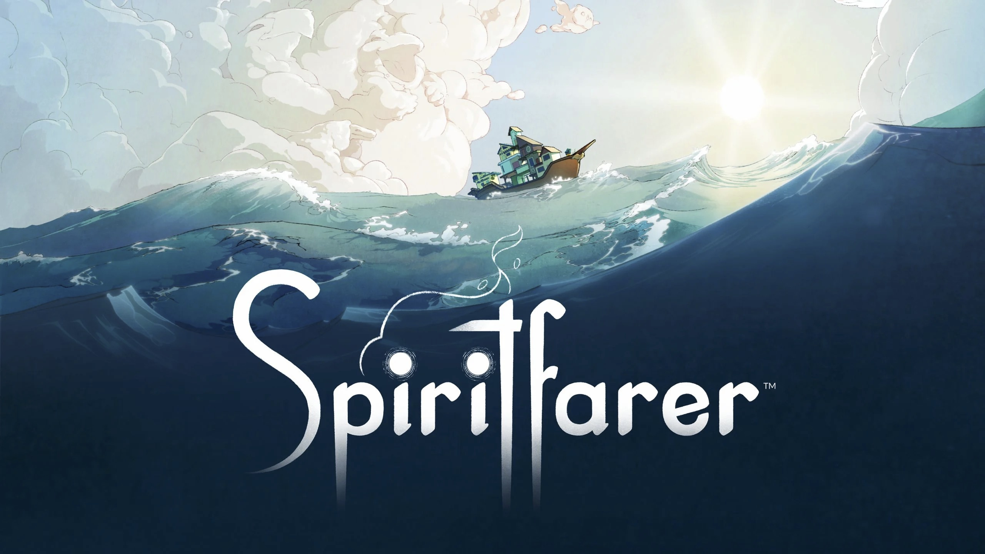

1. Spielbeschrieb
Spiritfarer ist ein Indie-Management-Sim- und Action-Plattformer in dem du als Stella die Seelenfährfrau spielst. Sie hat die Aufgabe erhalten sich um die Seelen der Verstorbenen zu kümmern und diese nach Everdoor zu bringen. Baue und erweitere dein Schiff, erkunde die Welt und begleite die Seelen ins Jenseits.
Trailer: https://www.youtube.com/watch?v=4pKJ-NuSjNE

2. Soundanalyse

2.1 Wahrnehmung
Die Soundeffekte sind nahe der Natur nachempfunden und eng mit dem Soundtrack verknüpft. Die Sounds sind harmonisch miteinander abgestimmt und befinden sich so im Gleichgewicht. Grundsätzlich gibt es nur vier Kategorien von Sounds: Glockenklänge, Bubbelsounds, magische chimes und Umgebungsounds. Diese sind je nach Funktion anders intoniert damit sie einer bestimmten Handlung zugewiesen werden können. Die Sounds lösen Gelassenheit und Ruhe in den Spielenden aus.
(Alle Sounds sind aus einer Spielaufnahme herausgeschnitten, weswegen diverse Nebengeräusche und Soundtracks hörbar sind.)

2.2 Verhältnis zwischen Aktion und Sound

Bewegung
Schiff | schiff_sf.mp3
Laufen | schritte_sf.mp3
Schwimmen | sf_schwimmen.mp3

Interaktion
Glocke | glocke_sf.mp3
Platzieren & Bauen | sf_bauen.mp3
Kochen | sf_kochen.mp3
Fischen | sf_fischen_.mp3

Kommunikation
Dialog & Sprechblase | sf_dialog_blasen.mp3

UI
Buttons | sf_buttons.mp3
Inventar | sf_inventar.mp3
kaufen/verkaufen | sf_kaufen_verlaufen.mp3

2.3 Kommunikation mit dem Spieler

Indirekte Kommunikation (Kommunikation der Umgebung)
Regen | sf_regen.mp3
Gewitter | sf_gewitter.mp3
Gewässer | sf_wasser.mp3

2.4 Raum
Tag | sf_tag.mp3
Nacht | sf_nacht.mp3

2.5 Narration und Dramaturgie
neues Land entdeckt | sf_neuesland.mp3
Quest abgeschlossen | sf_quest_abgeschlossen.mp3

3. Gesamteindruck

3.1 Bezogen auf Immersion und Feeling
Die Immersion wird nicht gebrochen das gesamte Sounddesign ist sehr gut aufeinander abgestimmt und bietet den Spielenden in ein meditatives Spielerlebnis. Dadurch, dass der Sound beschränkte Variation beinhaltet, werden die Spielenden nicht überrascht und können sich so vollkommen auf die emotionale Geschichte einlassen. Das Gefühl von Ruhe und Entspannung wird in den Spielenden ausgelöst.

4. Vergleich Spiritfarer und The Flame In The Flood

4.1 Allgemeiner Vergleich
Die Spiele Spiritfarer und The Flame In The Flood sind beides Entdeckung und Management Games. Wobei Spiritfarer das Schwergewicht auf die Story legt und The Flame In The Flood den Aspekt des Survivalgames hervorhebt.

4.2 Sound Design im Vergleich
Beide Sound Designs sind der Natur nachempfunden, um eine starke Immersion zu erzeugen. Wobei Spiritfarer öfters mit übernatürlichen Fähigkeiten arbeitet und darum mehr magische Klänge hat.

4.3 Fazit
Eine Immersion zu schaffen ist beiden Spielen durch ein abgerundetes und begrenztes Sound Design gut gelungen.

